**十二、公務人員保障培訓**

考試院於民國85年6月1日設立「公務人員保障暨培訓委員會」，掌理關於公務人員身分、工作條件、官職等級、俸給等有關權益之保障暨公務人員訓練進修等相關事項。

1. **保障事件辦理情形及辦理結果**
   1. **108年辦理情形及結果**

108年新收保障事件971件，續辦上年未結事件4萬8,291件，總計受理4萬9,262件；辦結4萬9,145件（復審4萬8,655件、再審議61件、再申訴429件），結案率為99.76%。辦結案件包含審理作成決定書計4萬9,068件，及非經審議決定計77件。

復審及再審議事件辦理結果，108年辦結4萬8,716件，審議決定4萬8,661件，其中以「駁回」4萬8,471件最多，占審議決定99.61%，「不受理」169件次之，占審議決定0.35%；以事件類別來看「退撫給與」居大宗計4萬8,135件，占審議決定98.92%。再申訴事件辦理結果，108年辦結429件，亦以「駁回」320件最多，占74.59%；其次為「不受理」44件，占10.26%。

**圖34 108年公務人員保障事件辦理結果**

**復審及再審議（48,716件）** **再申訴（429件）**

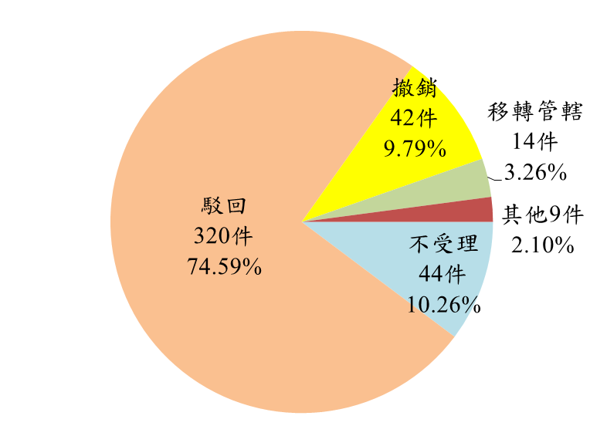

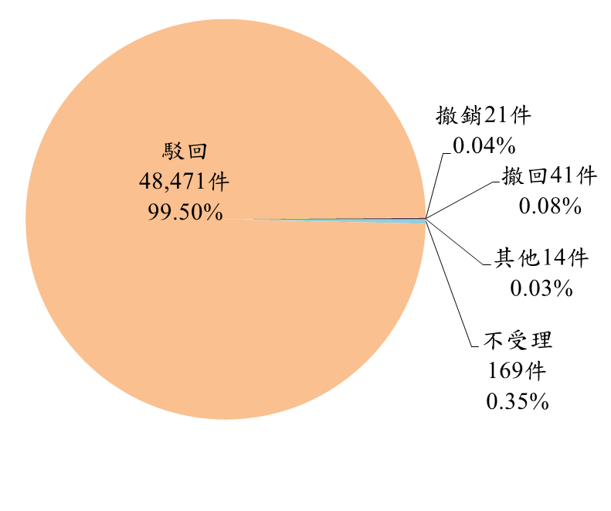

* 1. **近10年辦理結果**

101年以前維持1千餘件，102年至106年則不及1千件，107年因退休人員大量提起年金改革救濟案件，「退撫給與」復審辦結件數高達4萬5,002件，致107年全年辦結件數為近10年最高；108年全年辦結件數仍高，為4萬9,145件（其中「退撫給與」辦結件數為4萬8,135件）。另依決定情形觀察，各年均以「駁回」居第一，其波動幅度大致與全年辦結案件數一致；「不受理」以103年、105年及106年不及百件外，其餘介於167件至312件，107年達312件為歷年最高，108年「不受理」案件為213件。

**表6 公務人員保障事件辦理結果**

中華民國99年至108年



1. **公務人員培訓情形**
2. **108年培訓情形**

108年公務人員訓練總人數為1萬8,822人（不含公務人員行政中立訓練29萬1,337人次），平均年齡為33歲，其中以男性學員居多，女性學員占37%；各項訓練人數以「特種考試錄取人員訓練」9,887人為最多占52.53%，其次依序為「高等普通初等考試錄取人員訓練」4,398人占23.37%，「升任官等訓練」4,496人占23.89%，「高階文官發展性培訓」41人占0.22%。訓練結果不及格者有573人，不及格比率為3.04%。

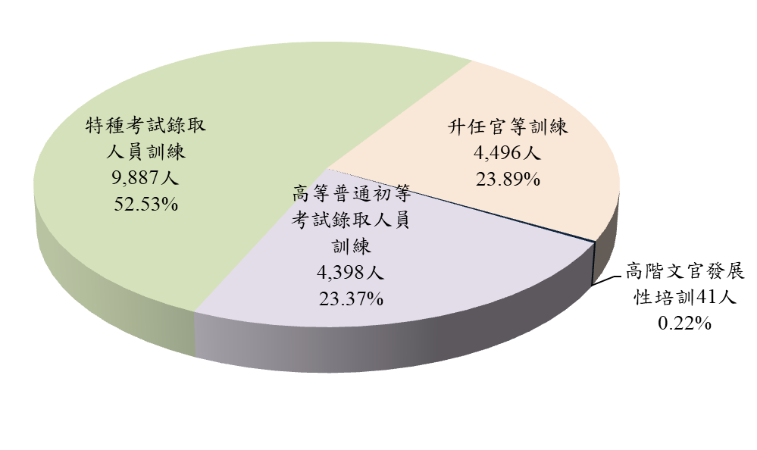**圖35 108年公務人員培訓人數（18,822人）**

1. **近10年培訓情形**

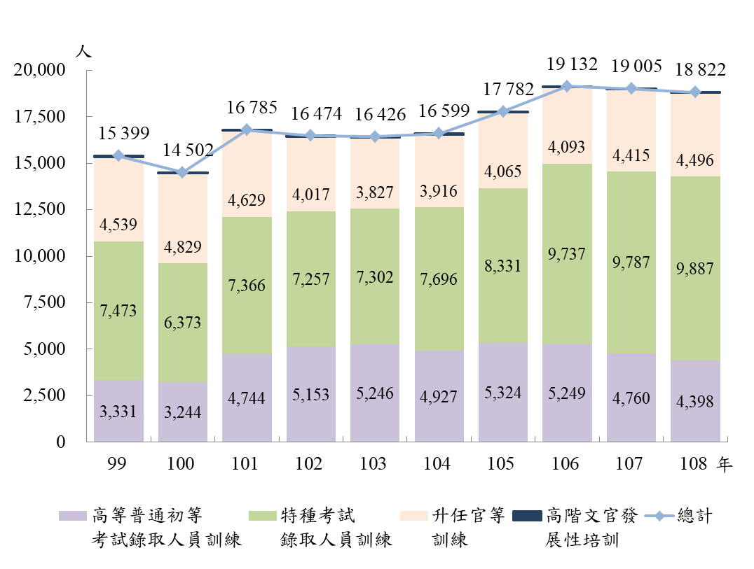101年因「高等普通初等考試錄取人員訓練」及「特種考試錄取人員訓練」人數增加，培訓人數上升至1萬6,785人，101年至104年則維持在1萬6千餘人，105年起再度因「特種考試錄取人員訓練」人數明顯趨增，培訓人數上升，105年至108年人數介於1萬7千至1萬9千餘人。另依訓練名稱觀之，近10年累計人數以特種考試之警察錄取人員訓練3萬3,709人居最多，高等考試錄取人員訓練2萬9,379人居第二，特種考試之地方政府公務人員錄取人員訓練1萬9,565人居第三。

**圖36 公務人員培訓人數**